1. Сделать стилизованные поля для ввода файла следующего типа: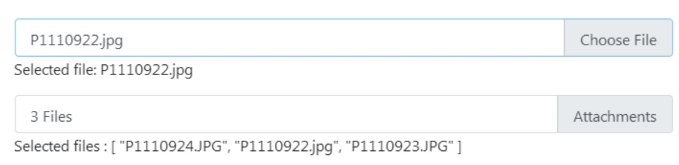

Внешний вид оформить на свой вкус, не использовать Bootstrap и прочее.

1. Сделать выпадающее меню следующего типа:

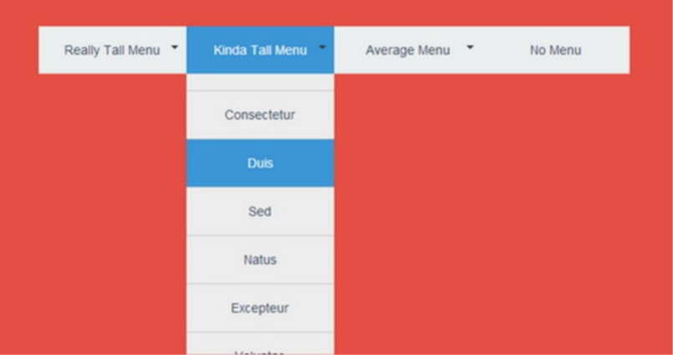

При клике по пункту должно выпадать подменю. Внешний вид оформить на свой вкус, не использовать Bootstrap и прочее.

3. Вывести список задач с именем пользователя и статусом задачи (выполнено/не выполнено).

Сделать пагинацию, по 24шт на страницу. Предусмотреть группировку задач по пользователям.

Внешний вид оформить на свой вкус.

Задачи [здесь](https://jsonplaceholder.typicode.com/todos/) Пользователи [здесь](https://jsonplaceholder.typicode.com/users)

Результат прислать в формате .zip, внутри которого будут все 3 задания в трех разных папках. Если есть какие-то вопросы, прошу направить их на этот адрес почты или позвонить по телефону, указанному ниже.

[a.gerashchenko@whale.by](mailto:a.gerashchenko@whale.by)

+375 (29) 624-28-24